# 打印教程

## 软件环境

1. Bartender 10.1破解版
2. Win7 32/64位系统

## 注意事项

1. Bartender请安装在：C:\Program Files\Seagull\BarTender Suite，如安装在其他路径，请自行更改打印脚本，D:\dxmf\ bartender.bat 跟bartenderInfo.bat。
2. 运行自动打印程序前，请把bartender的模板D:\dxmf**\**1.btw 或者2.btw打开。
3. 自动打印程序只能处理mac 和SN码格式，扫其他条形码会出错。Mac格式为：80C5F2D57A00 ，长度必须为12；SN格式为：SN:TJHWSJ0F8BT0015，长度为18；
4. dxmf.rar解压后，文件路径必须为：D:\dxmf\1.btw，不能重复包含dxmf目录
5. 请自行调整，模板1.btw 、2.btw的条码大小。

## 安装BarTender

解压缩文件dxmf.rar，到D盘。解压后路径如下：

注意：不要重复包含目录dxmf

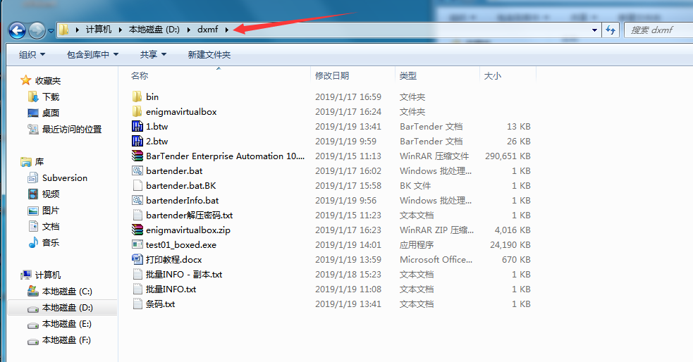

解压bartender，运行bt101_sr4_2961_suite.exe安装程序（安装路径选择默认），如下：

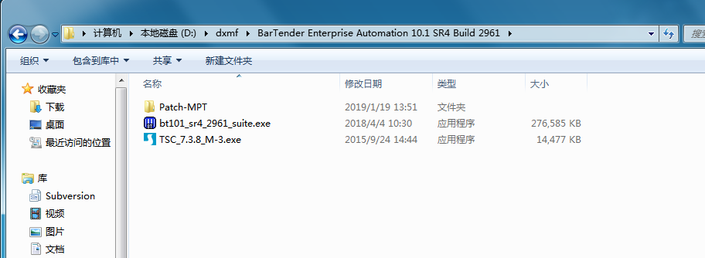

破解方法： 将Patch-MPT目录下的两个文件，拷贝到bartender的安装目录：

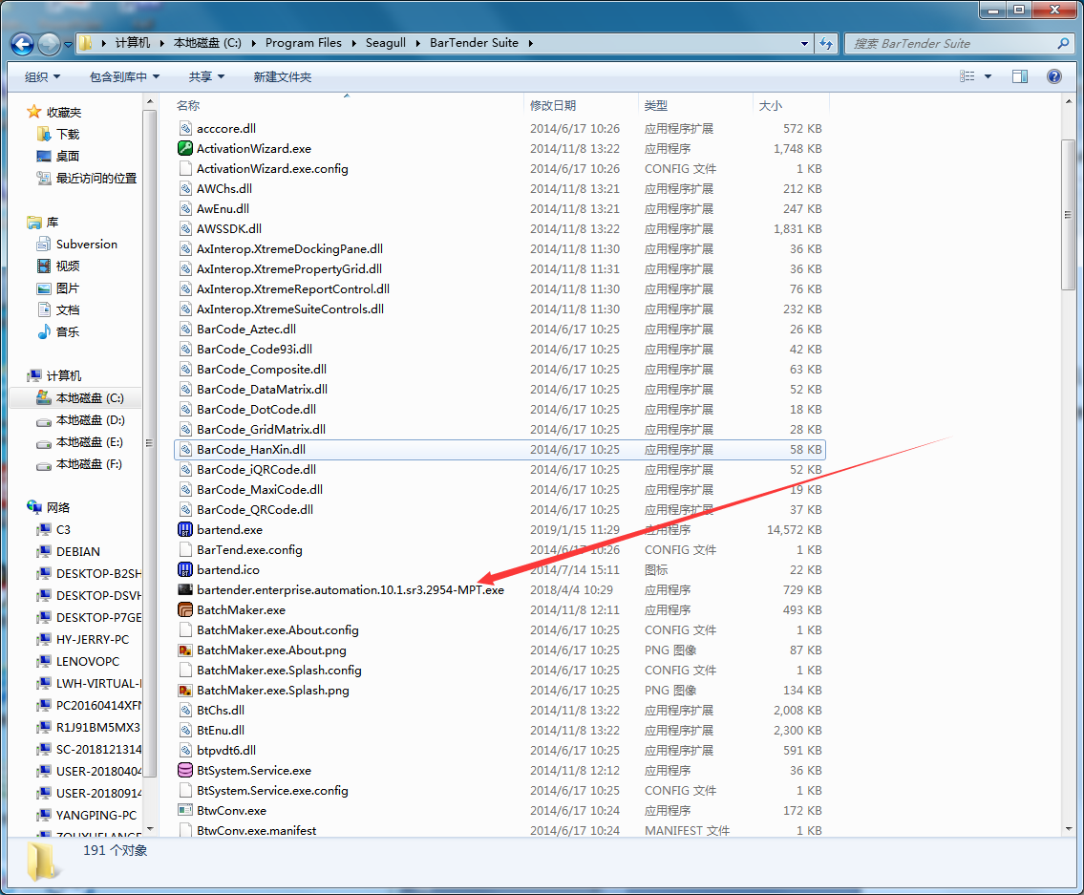

打开bartender.enterprise.automation.10.1.sr3.2954-MPT.exe，点击一下左边豹子图标。如下：

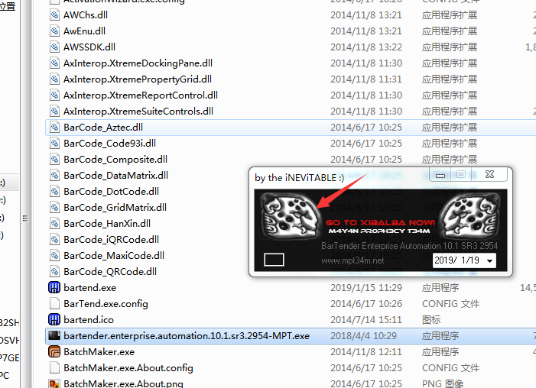

查看是否破解成功：

运行bartender，点击 帮助 -> 关于，如下：

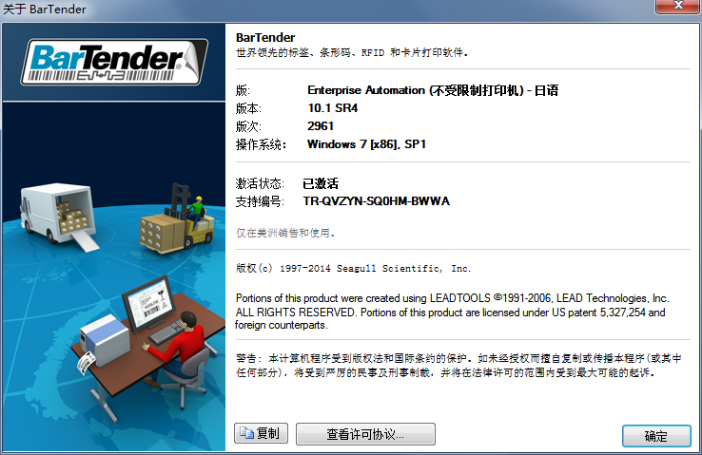

## 单个打印

1. 双击打开D:\dxmf\1.btw模板，如下：

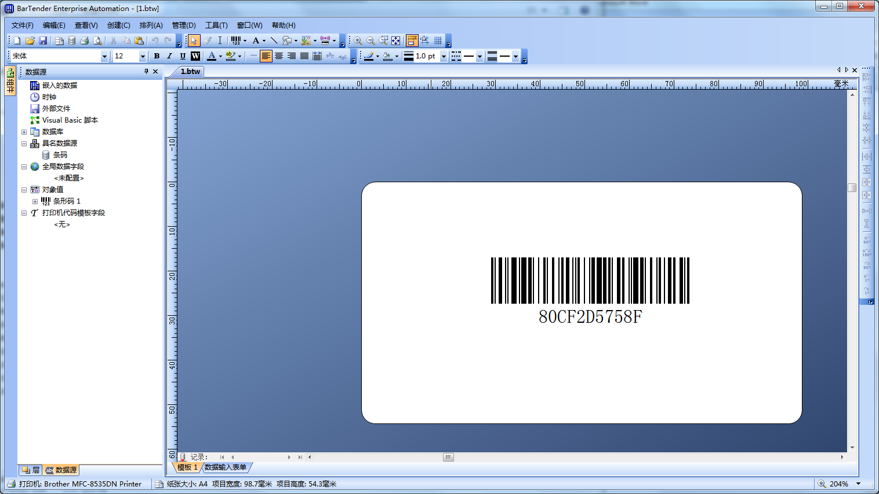

1. 双击运行D:\dxmf\test01_boxed.exe，选择【单个打印】，如下：

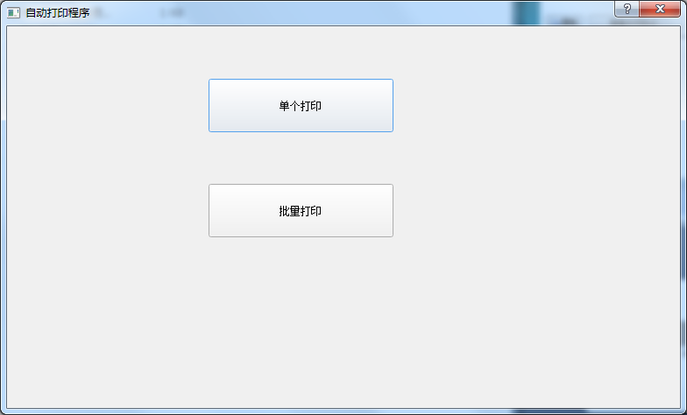

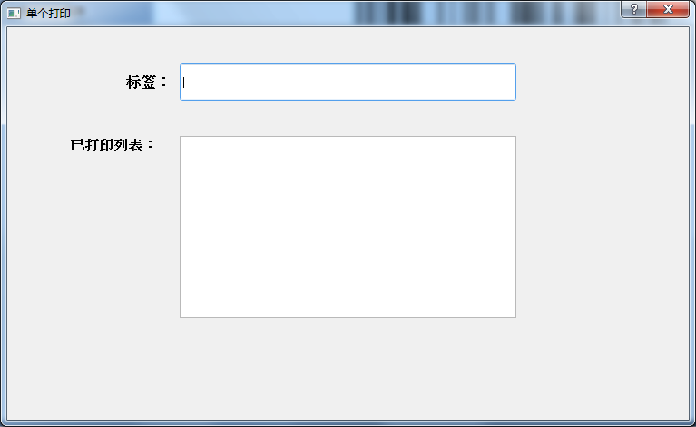

1. 用扫码枪 读出条形码后，自动调用打印机打印，如下：

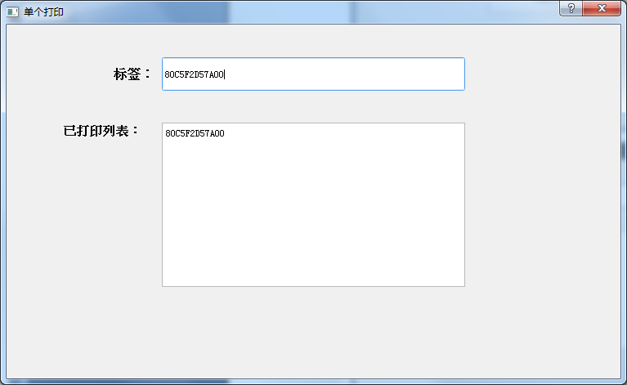

## 批量打印

1. 双击打开D:\dxmf\2.btw模板，如下：

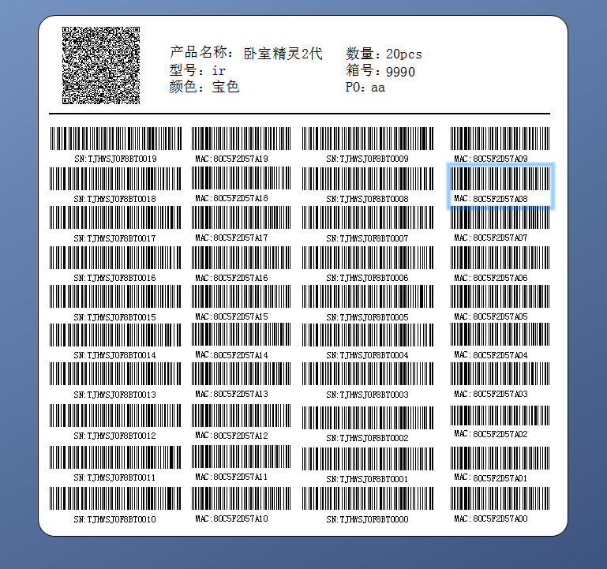

1. 双击运行D:\dxmf\test01_boxed.exe，选择【批量打印】，如下：



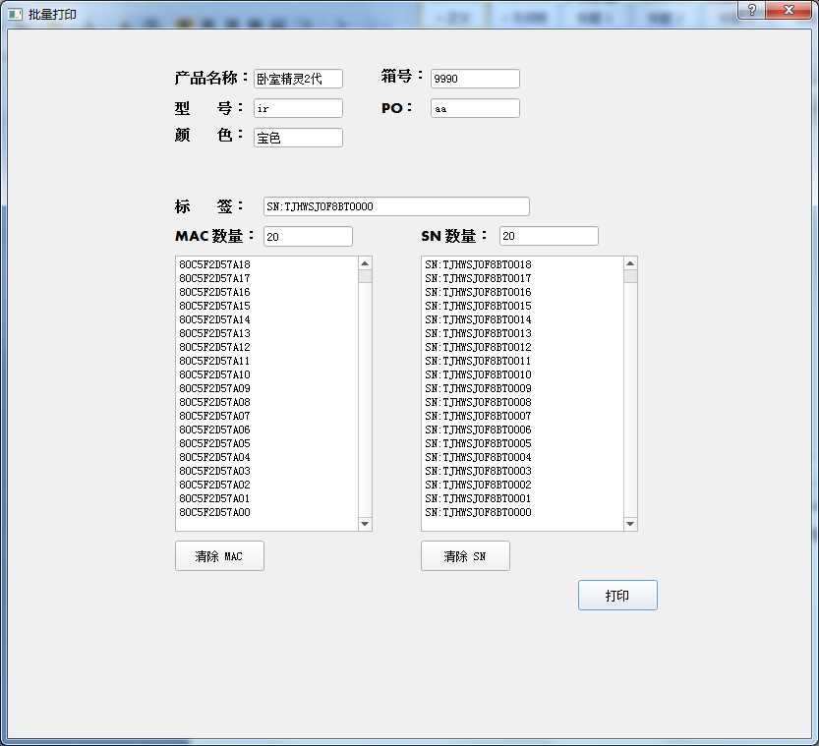

1. 输入机型名称、箱号、颜色信息，将光标移到【标签】输入框，开始扫mac和 SN码。完成后点击打印。如下图：

